**上海市学生体育艺术科技教育活动平台**

**稿源库介绍**

**上海市科技艺术教育中心**

**2021年10月11日**

**目录**

一、 稿源库简介 3

(一) 建设目标 3

(二) 稿件来源 3

(三) 管理层级 4

(四) 管理流程 4

二、 后台功能介绍 4

(一) 五大模块应用场景 5

(二) 五大模块对应栏目 5

(三) 五大模块主要功能 6

(四) 后台操作界面示意图 7

三、 前台展示布局 11

(一) 新闻类 11

(二) 公告类 12

(三) 海报类 12

(四) 课程类 13

(五) 文件类 16

四、 时间进度安排 17

# 稿源库简介

在上海“全面推进城市数字化转型”的过程中，以促进上海校外教育数字化服务“更高效、更便捷、更精准”为目标，进一步满足教育用户群体的新期待、新需求，打造“上海市学生体育艺术科技教育活动平台稿源库”，为上海打造具有世界影响力的“国际数字之都”添智助力。

## 建设目标

**1.统一管理（多层级、跨系统）**

上海市学生体育艺术科技教育活动平台稿源库将通过建立健全运用互联网、大数据、人工智能等技术手段，持续推进上海校外教育信息数字化管理和云端公务服务平台建设。相关业务部门、系统与“大平台”对接融合，加强数据有序共享，实现新闻公告、文件资料、优质课程、图片资源、视频资源、活动海报等优质内容的标准化收集和标签化存储，实现信息资源多层级、跨系统统一管理，服务事项全流程、一体化运行。

**2.高效使用（个性化、内外兼顾）**

结构化的稿源库建立完成后，对外，形成标准化接口和公共化服务平台，上海市学生体育艺术科技教育活动平台、各相关业务系统、其他业务相关单位等均可通过稿源库进行内容管理、发布、共享；对内，提供内部管理通道，满足各业务部门历史文件存储、政策文件管理、学习资料共享等需求。

## 稿件来源

1. **外部稿源**

外部稿源主要来自以下渠道：

1. 上海市16个区的主管部门；
2. 上海市科技艺术教育中心业务相关单位；
3. 官方网站推送、主流媒体优秀稿源。
4. **内部稿源**

内部稿源主要来自上海市科技艺术教育中心各业务条线，如：健康卫生部、艺教部、体育部、科技部、信息部。

## 管理层级

稿源库管理员的角色主要分为上报员、审核员、管理员三个层级。上报员负责上报稿件；审核员负责审核发布自己负责页面的稿件，其中平台首页审核员有权挑选优质稿件发布到平台首页；管理员负责所有稿源的管理和其他人员的权限分配。

|  |  |  |
| --- | --- | --- |
| **角色** | **用户群** | **权限及职责** |
| 上报员 | 各业务条线上报员 | 上报优质稿件 |
| 各区上报员 |
| 外部平台上报员 |
| 审核员 | 各频道页审核员 | 审核发布自己频道页的稿件 |
| 平台首页审核员 | 1. 审核发布首页稿件 2. 挑选优质稿件发布到首页 |
| 管理员 | 市级管理员 | 1. 管理稿源 2. 分配权限 |

## 管理流程

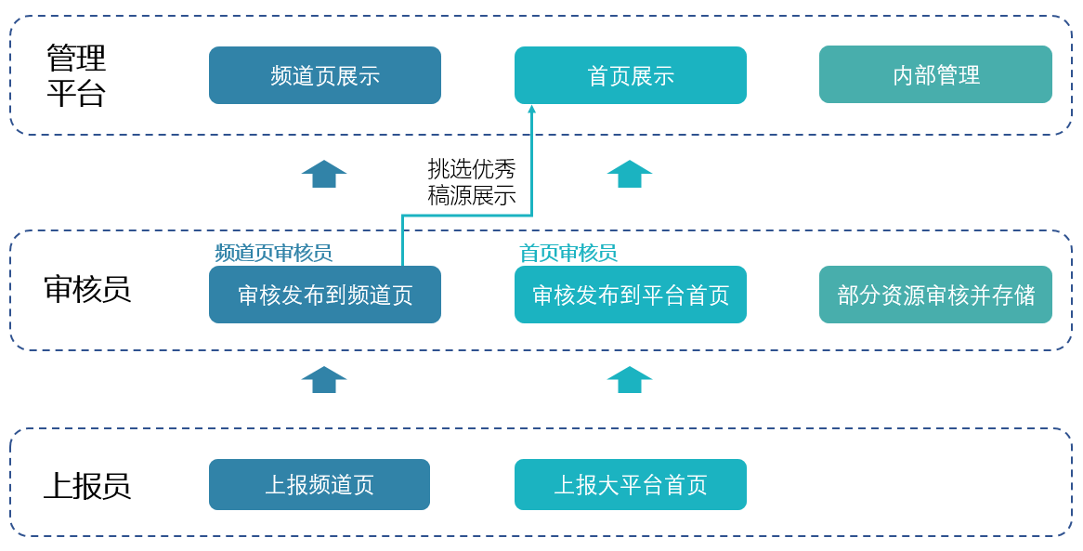

# 后台功能介绍

后台管理分为新闻管理、影像管理、文件管理、课程管理、海报管理5个模块，5个模块采用统一的上报和审核逻辑，即上报员上报，对应条线审核人审核发布；首页内容的发布需要通过首页审核员最终审核发布；各大管理模块，均提供上报、审核等通用功能。

## 五大模块应用场景

|  |  |  |  |  |  |  |  |  |
| --- | --- | --- | --- | --- | --- | --- | --- | --- |
| **管理模块** | **管理场景** | | | | **用户场景** | | | |
| **上报** | **审核** | **发布** | **推荐** | **浏览** | **播放** | **分享** | **下载** |
| 新闻管理 | √ | √ | √ | √ | √ |  | √ |  |
| 课程管理 | √ | √ | √ | √ | √ | √ | √ | √ |
| 影像管理 | √ | √ | √ | √ | √ |  | √ | √ |
| 文件管理 | √ | √ | √ | √ | √ |  | √ | √ |
| 海报管理 | √ | √ | √ | √ | √ |  | √ |  |

## 五大模块对应栏目

|  |  |  |
| --- | --- | --- |
| **管理模块** | **展示频道** | **栏目名称** |
| 新闻管理 | 首页 | 1. 新闻动态类：新闻动态 2. 公告公示类：公告、公示 3. 特色宣传类：主题活动、精彩赛事、身边榜样 |
| 健康频道 | 1. 新闻动态类：健康快讯 2. 公告公示类：健康公告 3. 活动宣传类：活动集锦、活动展示、案例展示 |
| 科技频道 | 1. 新闻动态类：新闻动态 2. 公告公示类：科技公告 3. 特色宣传类：科教资讯 |
| 艺术频道 | 1. 新闻动态类：艺术快讯 2. 公告公示类：艺术公告 3. 特色宣传类：特色活动、成果展示 |
| 体育频道 | 1. 新闻动态类：体育快讯 2. 公告公示类：体育公告 |
| 影像管理 | 首页 | 1. 图片类：图像志 2. 视频类：人物志、影像志 |
| 体育频道 | 1. 视频类：健身视频集锦 |
| 文件管理 | 首页 | 1. 刊物类：刊物志 2. 下载类：文件资料、成绩册、秩序册、操作指南 |
| 健康频道 | 政策文件 |
| 艺术频道 | 政策文件 |
| 体育频道 | 历年文件、会议材料、评估表彰 |
| 课程管理 | 首页 | 课程资源（新开栏位） |
| 海报管理 | 首页 | 动态活动海报、品牌活动海报、专项活动飘窗 |
| 健康频道 | 健康频道海报 |
| 科技频道 | 科技频道海报 |
| 艺术频道 | 艺术频道海报 |
| 体育频道 | 体育频道海报 |

## 五大模块主要功能

|  |  |  |
| --- | --- | --- |
| **管理模块** | **操作页面** | **主要功能** |
| 新闻管理 | 上报页面 | 1. 频道：（选择）首页、科技、艺术、体育、健康 2. 栏目：（选择） 3. 主题：（填写）不超过 15 个字 4. 标题：（填写）不超过 40 个字 5. 摘要：（填写）不限字数 6. 封面图：（上传）图片小于500KB 7. 正文：（填写）富文本框编辑，支持插入图片和视频 8. 附件：（上传）上传后可预览，图片点击放大，视频点击播放，再次点击关闭 9. 保存后预览 |
| 审核页面 | 1. 二次编辑 2. 审核发布 3. 退回修改 4. 排序置顶 |
| 影像管理 | 上报页面 | 1. 频道：（选择）首页、科技、艺术、体育、健康 2. 栏目：（选择） 3. 影像名称：（填写）不超过 40 个字 4. 影像简介：（填写）不限字数 5. 封面图：（上传）图片小于500KB 6. 附件：（上传）上传后可预览，图片点击放大，视频点击播放，再次点击关闭 7. 保存后预览 |
| 审核页面 | 1. 二次编辑 2. 审核发布 3. 退回修改 4. 排序置顶 |
| 文件管理 | 上报页面 | 1. 频道：（选择）首页、科技、艺术、体育、健康 2. 栏目：（选择） 3. 文件名称：（填写）不超过 15 个字 4. 文件简介：（填写）不限字数 5. 封面图：（上传）图片小于500KB 6. 附件：（上传）上传后可预览，图片点击放大，视频点击播放，再次点击关闭 7. 保存后预览 |
| 审核页面 | 1. 二次编辑 2. 审核发布 3. 退回修改 4. 排序置顶 |
| 课程管理 | 上报页面 | 1. 频道：（选择）首页、科技、艺术、体育、健康 2. 栏目：（选择） 3. 课程名称：（填写）不超过 15 个字 4. 主讲老师：（填写）不超过 15 个字 5. 课程简介：（填写）不限字数 6. 封面图：（上传）图片小于500KB 7. 正文：（填写）富文本框编辑，支持插入图片和视频 8. 附件：（上传）上传后可预览，图片点击放大，视频点击播放，再次点击关闭 9. 保存后预览 |
| 审核页面 | 1. 二次编辑 2. 审核发布 3. 退回修改 4. 排序置顶 |
| 海报管理 | 上报页面 | 1. 频道：（选择）首页、科技、艺术、体育、健康 2. 栏目：（选择） 3. 海报标题：（填写）不超过 30 个字 4. 海报图片：（上传）图片小于500KB 5. 海报链接：（填写）不限字数 6. 展示时间：（选择）时间选择框，根据时间自动展示 7. 保存后预览 |
| 审核页面 | 1. 二次编辑 2. 审核发布 3. 退回修改 4. 排序置顶 |

## 后台操作界面示意图

1. 新闻管理

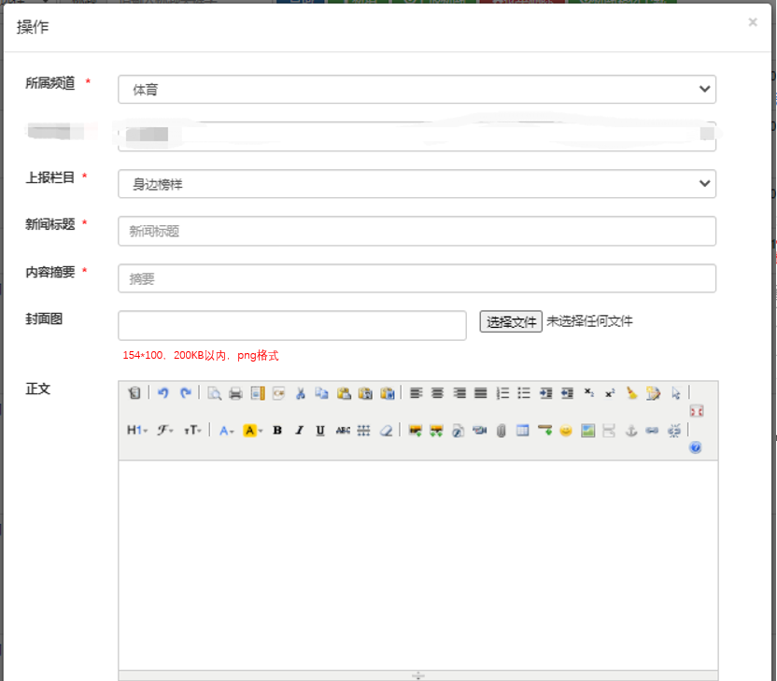

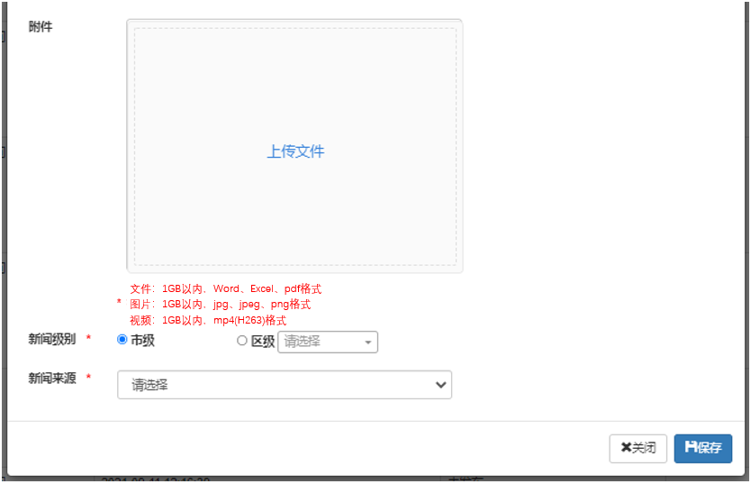

1. 文件管理

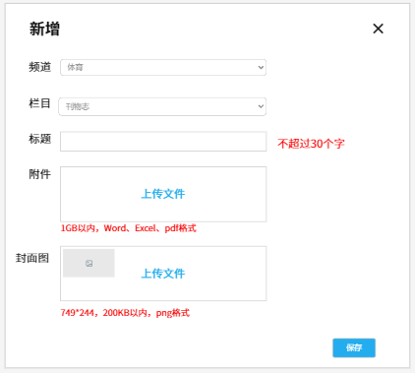

1. 图片/视频管理

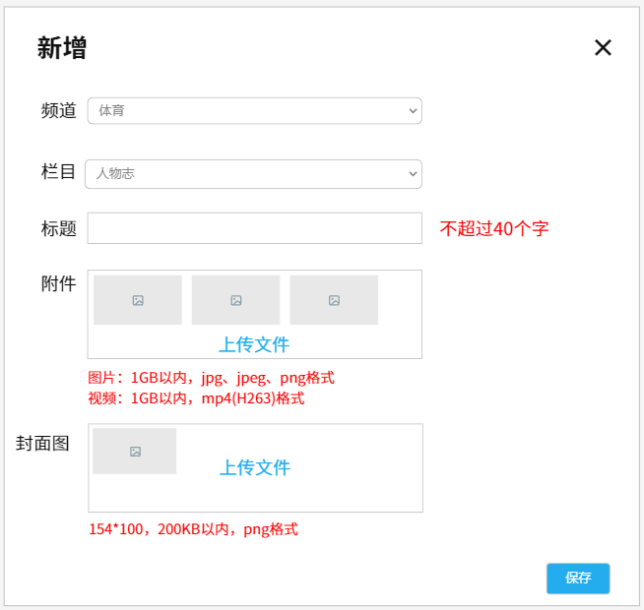

1. 课程管理

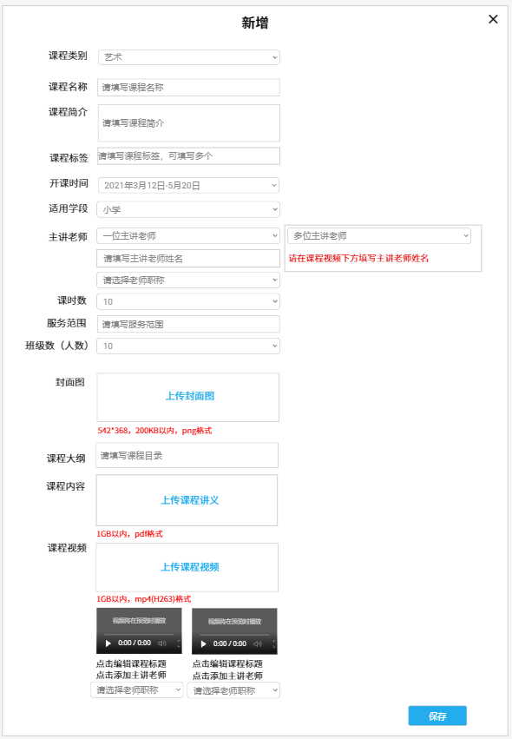

1. 海报管理

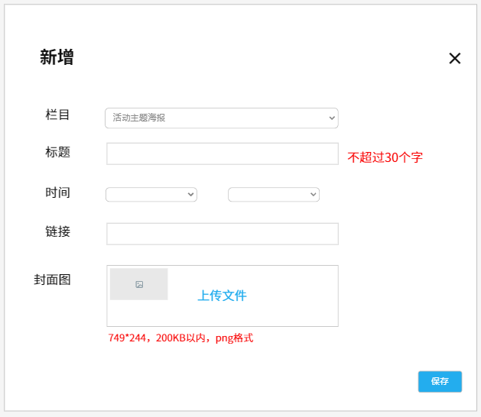

# 前台展示布局

## 新闻类

1. **首页：新闻动态栏目**

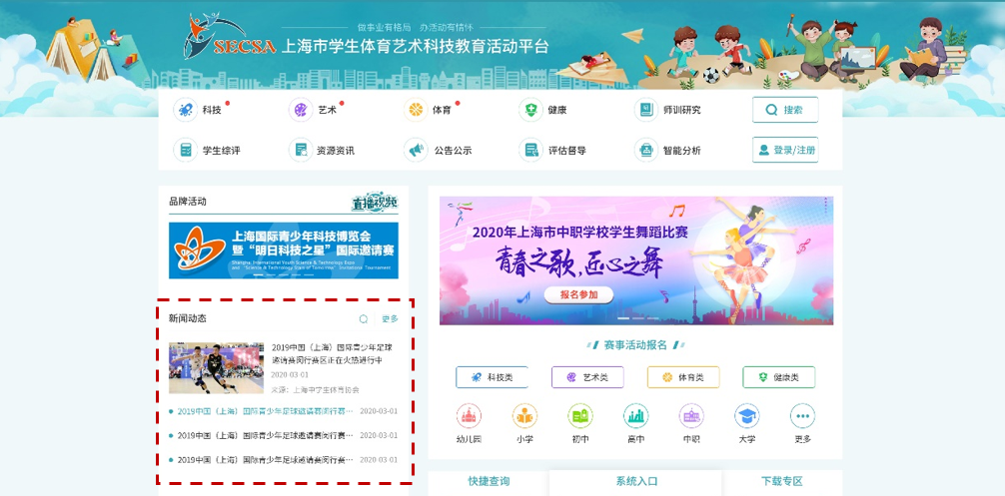

1. **频道页：健康快讯（以健康频道为例，其他频道类似）**

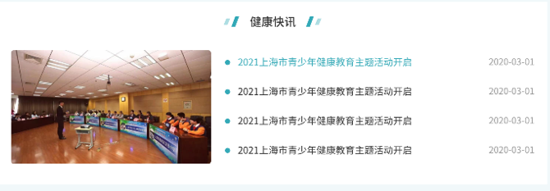

## 公告类

1. **首页：公告公示栏目**

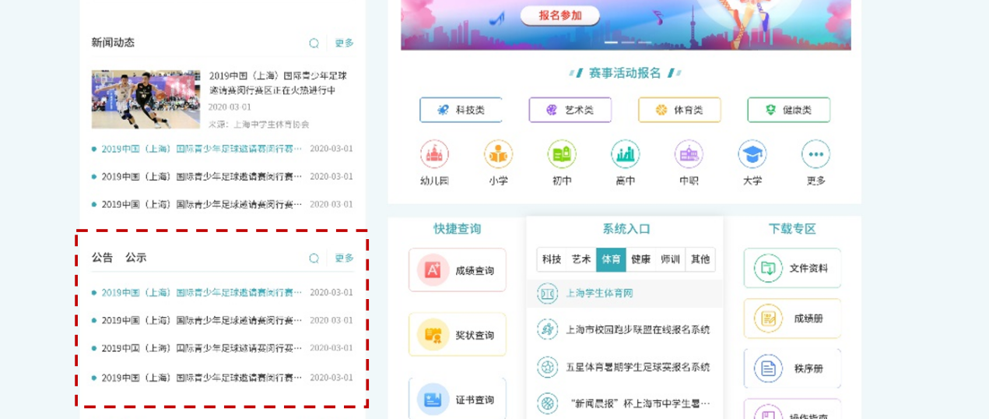

1. **频道页：艺术公告（以艺术频道为例，其他频道类似）**

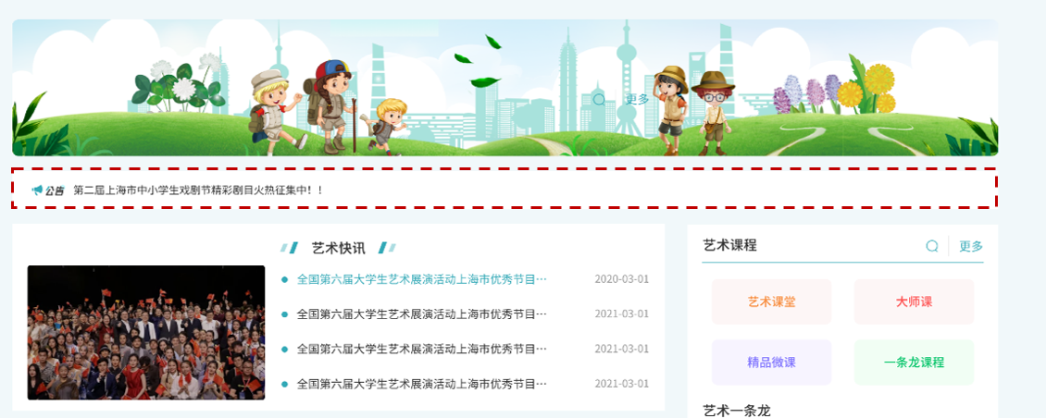

## 海报类

1. **首页：动态活动海报、品牌活动海报、专项活动飘窗**

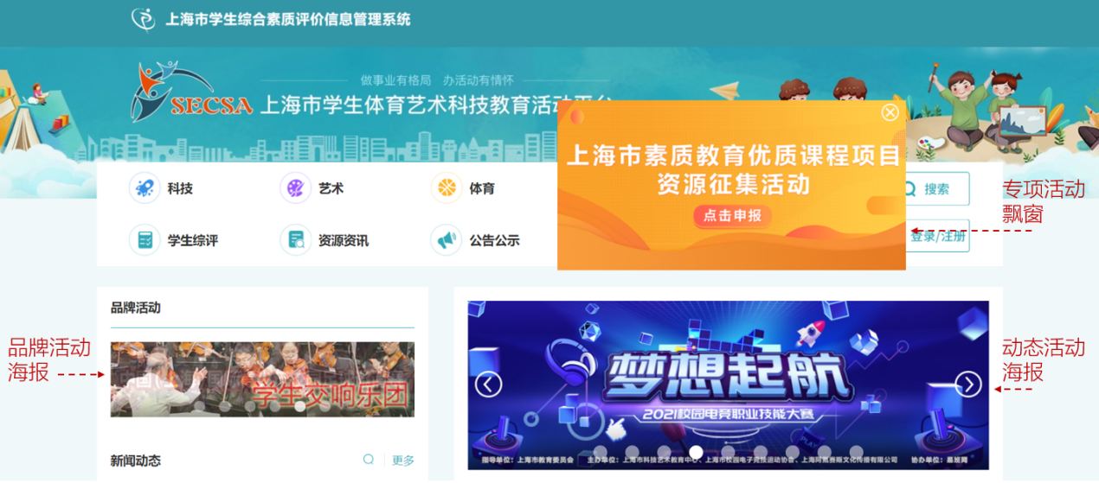

动态活动海报

专项活动飘窗

动态活动海报

专项活动飘窗

1. **频道页：频道海报（以体育频道为例，其他频道类似）**

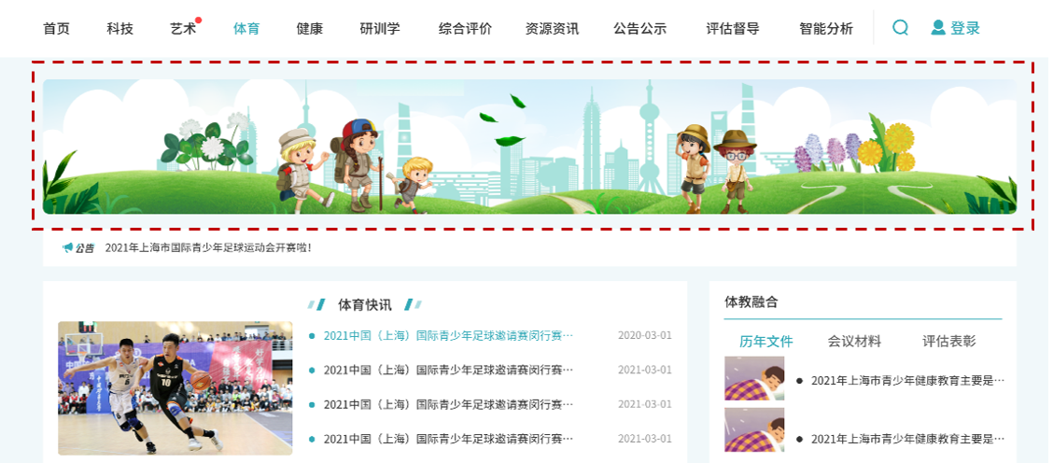

## 课程类

1. **首页：课程资源**

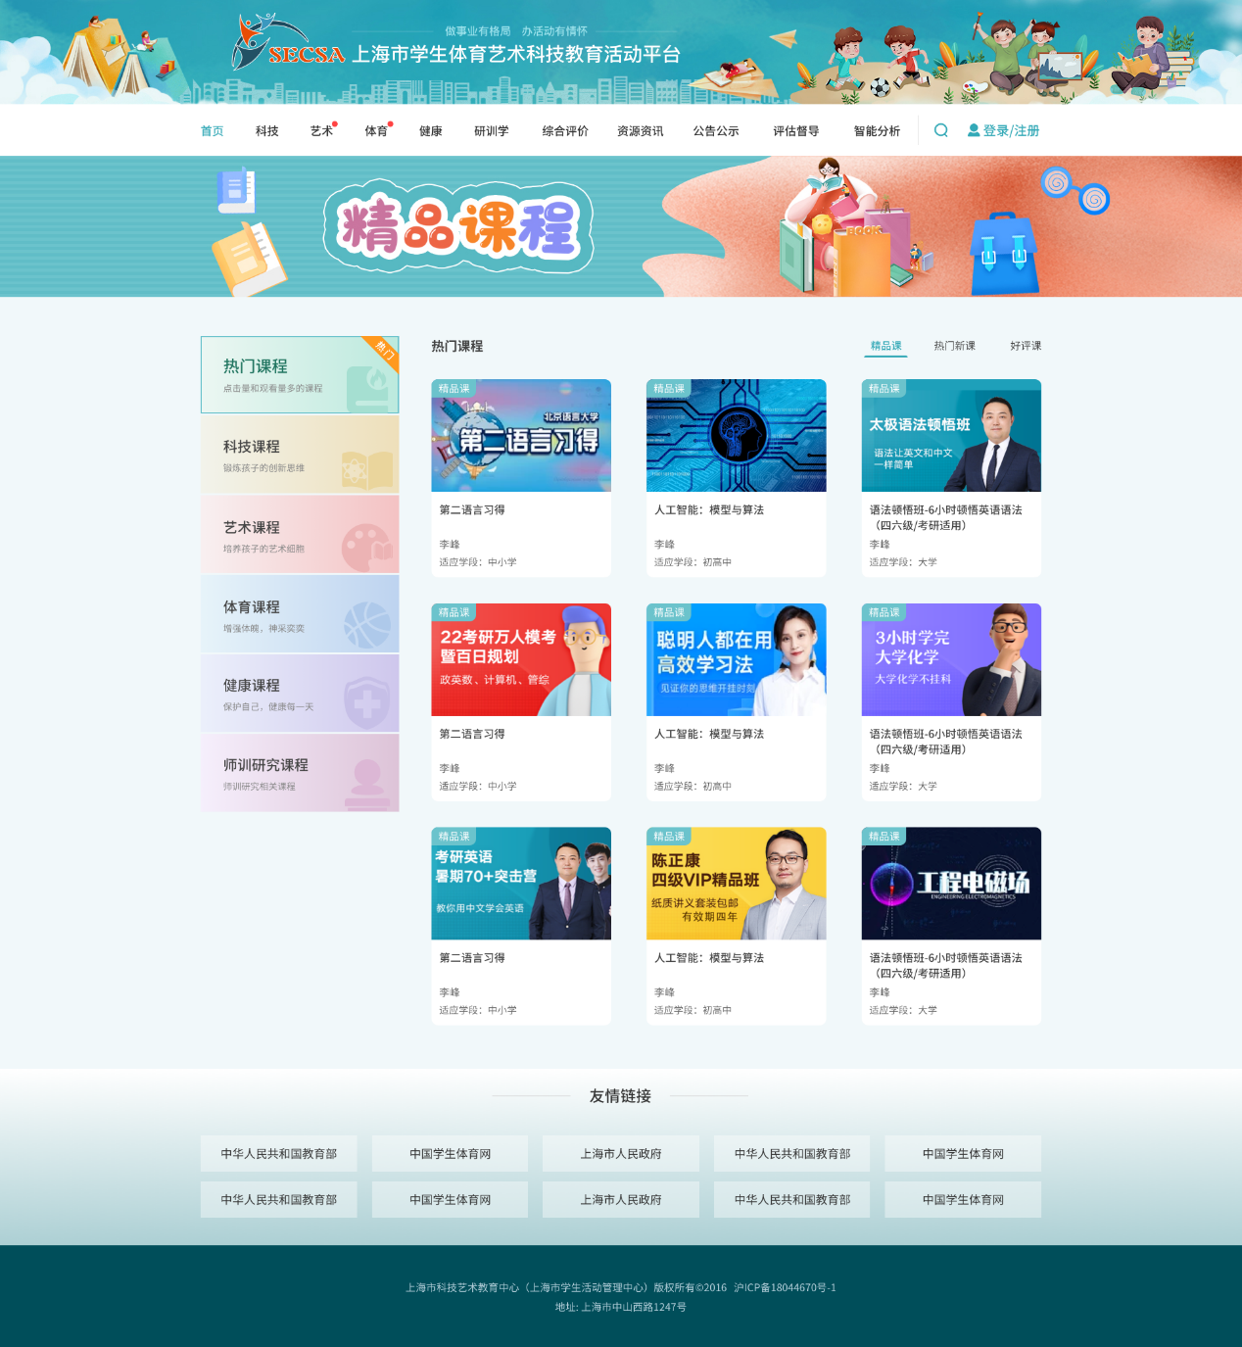

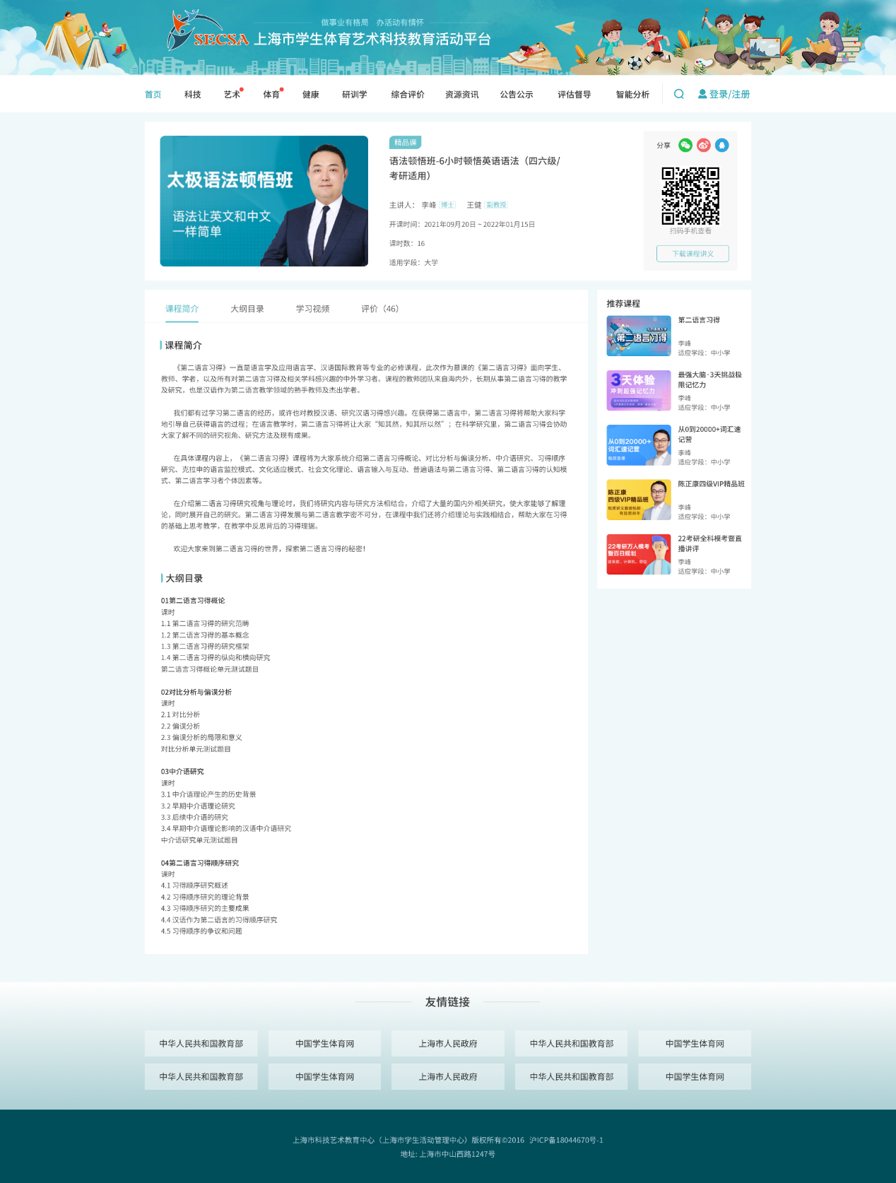

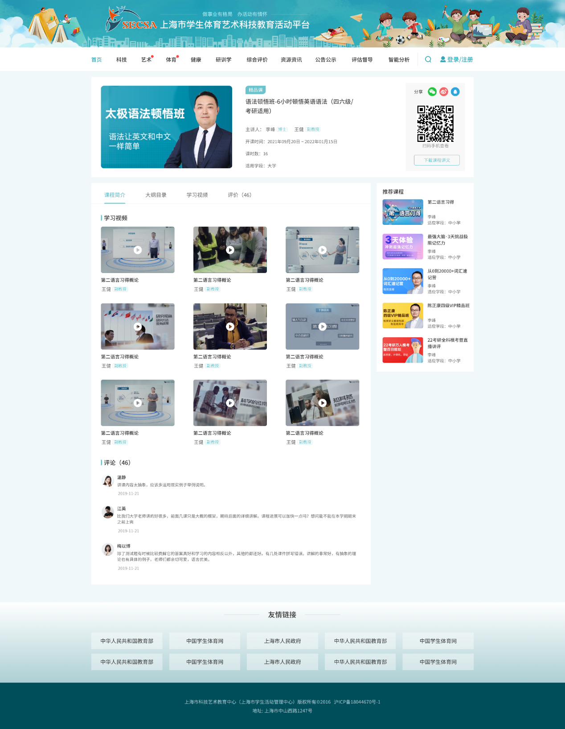

## 文件类

1. **首页：下载专区**

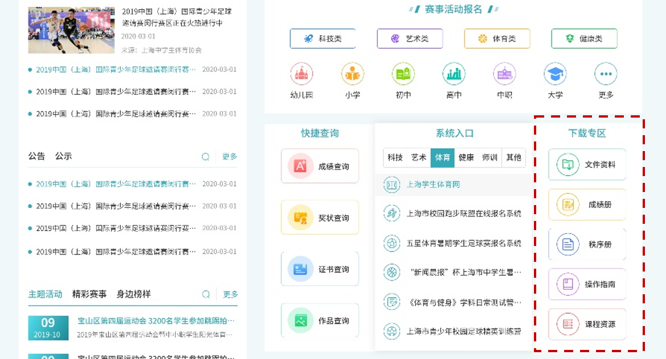

1. **频道页：资源分享（以健康频道为例，其他频道类似）**

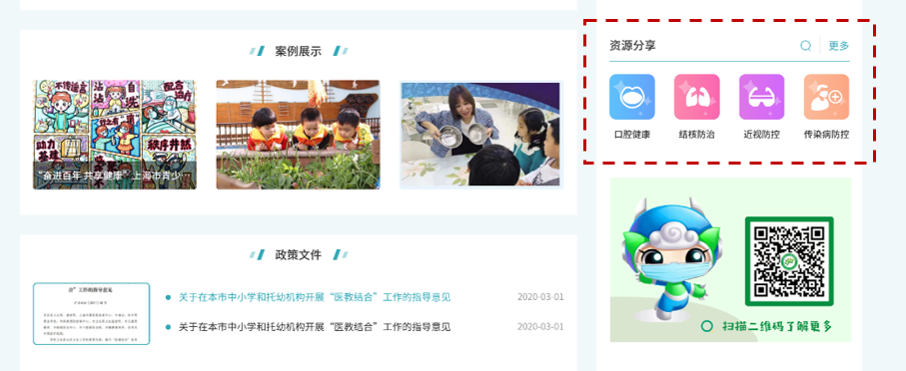

# 时间进度安排

|  |  |  |
| --- | --- | --- |
| **内容** | **完成时间** | **负责人** |
| 提供方案最新版 | 9月18日 | 白宇 |
| 邀请试点部门（科艺中心健康卫生部）召开调研会 | 9月23日 | 洪筱菡 |
| 正式上线、提供操作手册（包括后台管理、权限分配等） | 10月20日 | 白宇 |
| 内部测试（科艺中心信息部、青年报社） | 10月23日 | 洪筱菡、徐红清 |
| 试点部门开始使用（科艺中心健康卫生部） | 10月26日 | 健康卫生部 |
| 科艺中心体育部开始使用 | 11月16日 | 体育部 |
| 科艺中心艺教部开始使用 | 12月1日 | 艺教部 |